**Silvestrovská Madeira** Termín: 27.12.2025 – 3.1.2026  
**cena za osobu ve dvoulůžkovém pokoji: 46.990 Kč  
  
Doprava:** letecky – Praha – Funchal - Praha  
Předpokládané časy letů operované společností Smartwings  
PRG FNC linka QS 1170 odlet z Prahy 12:20, přílet Madeira – letiště Funchal 15:55 místního času  
FNC PRG linka QS 1171 odlet z Funchal 16:40 (místního času), přílet do Prahy 22:10  
**Ubytování**: **Hotel MUTHU RAGA MADEIRA \*\*\*\*** - (<https://www.muthuhotelsmgm.com/muthu-raga-madeira-hotel.html>). Hotel leží nedaleko centra hlavního města Funchal. Nabízí výhled jak na oceán, tak na hory. Má vlastní bazén s barem, ale blízko hotelu jsou I oblíbené bazény Lido a pláž u oceánu.   
Dvoulůžkové pokoje jsou vybaveny vlastním příslušenstvím. TV, WI FI, minibar a klimatizace, kterou lze použít nejen k chlazení, ale I topení.  
**Strava:** POLOPENZE, snídaně i večeře formou bufetu.

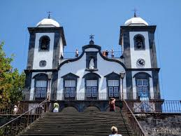**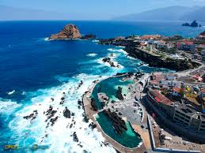Program:  
27. prosince – sobota - Příjezd na ostrov Madeira**přílet na ostrov Madeira, vyzvednutí na letišti a transfer do hotelu, ubytování, volný program  
 **28. prosince - neděle - Exkurze Porto Moniz**Po snídaní odjezd směrem na Câmara de Lobos, kde objevíte malebné rybářské městečko kde dovolenou trávíval Winston Churchill. Pokračujeme na Cabo Girão, nejvyšší útes na Madeiře   
(cca 589 n.m.) padající strmě kolmo do oceánu. Krásné pohledy se nabízí jak z místní vyhlídky s proskleným dnem, která trčí až přes hranu útesu, tak od hladiny oceánu. Zastavíme městečku Ribeira Brava, projedete místy jako Ponta do Sol a Calheta s písečnou pláží přivezenou z africké pouště. Pokračujte na náhorní plošinu Paúl da Serra.  
V Porto Moniz uděláme přestávku na případný oběd a navštívíme proslulá lávová jezírka, která lákají k vykoupání. Zpět na cestu návštěva vyhlídky Véu da Noiva s pohledem na vodopád. Zastávka v městečku São Vicente, označovanou za nejhezčí na Madeiře. Před cestou do hotelu zastávka na Encumeadě, horském sedle ve výšce 1008 m. n. m. odkud se za jasného počasí můžeme kochat krásnými panoramaty na severní i jižní pobřeží ostrova.  
  
**29. prosince – pondělí – půldenní prohlídka Funchal a Monte** za podpory autobusu.  
Odjezd směrem do centra města, k ulici Santa Maria, která byla před lety vytopená při povodních. Poničené domy město odkoupilo a dveře, zdi, chodníky a další prostory poskytlo umělcům v projektu „Umění otevřených dveří“. Tato ulička jistě stojí také za individuální návštěvu. Pokračujeme ke stanici lanovky, která nás vyveze k poutnímu místu Monte (cena jednosměrné jízdenky cca 15 €), zde je nádherný panoramatický výhled na město Funchal a oceán.  
Farní kostel Nossa Senhora do Monte je místem posledního odpočinku rakouského císaře Karla I., posledního panovníka habsburské říše. Právě v této lokalitě se také nacházejí proslulé sáňkařské dráhy. Tuto příležitost si určitě nebudete chtít nechat ujít! Návrat do centra města. Návrat do hotelu.

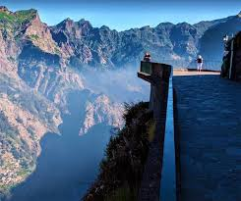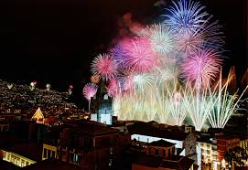 **30. prosince - úterý - Výlet Eira do Serrado a Curral das Freiras**Dopoledne volno. Odpoledne odjezd na vyhlídku Eira do Serrado 1095 m. n. m., ze které se otevřou další výhledy na madeirské hory. Návštěva vesnice Curral das Freiras (Údolí jeptišek), jedné z nejsymboličtějších vesnic ostrova ležící v hlubokém uzavřeném údolí. . Zde budete mít trochu volného času, abyste se pokochali místním prostředím a kulinářskými specialitami zvláště sladkostmi a likéry z kaštanů a třešní. Poslední zastávka na Pico dos Barcelos, vyhlídka na Funchalem, která nabídne panoramatický pohled na celý Funchal i s oceánem.    
  
**31. prosince - středa – Silvestr - volný program**Individuální prohlídka Funchalu, městská tržnice [Mercado dos Lavradores](https://g.page/heritage-funchal?share=&ref=madeirago.cz), staré město, tropická zahrada Monte Palace, přístav, přímořská promenáda Avenida do Mar, případně se vykoupat v komplexu umělých bazénů [**Complexo Balnear do Lido**](https://goo.gl/maps/JS7Tnnfd1rhVJ5Fq9?ref=madeirago.cz) nebo vpřírodních [**Doca do Cavacas**](https://goo.gl/maps/NdPiLkkokubAKLtX9?ref=madeirago.cz). Večer: oslava Silvestrra v ulicích města, velkolepý ohňostroj.

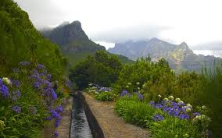**1. ledna - čtvrtek – Nový rok - procházka Levadou**Procházka Levadou – jednou z obdělávaných teras. Dozvíte o místním zemědělství a tradicích! Pěší výlet začíná a končí v horské vesnici Camacha, která je proslulá košíkářstvím a zemědělstvím.  
Délka procházky: 5,5 km , lehká obtížnost, čas procházky cca 2,5 hod., nadmořská výška 600 – 700 m n.m.

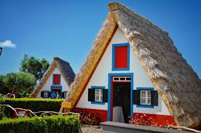 **2. ledna - pátek – výlet – Santana**Po snídani odjezd na Pico Arieiro, druhý nejvyšší vrchol ostrova s 1810 m. Sestup na Ribeiro Frio   
860 m. n. m. Místo kde se setkávají dva ostrovní fenomény – levády a vavřínový prales Lauradasilva. Je zde ekologická pstruží farma obklopená krásnou zahradou. Volný čas na prohlídku. Odjezd na Faial, kde bude možné poobědvat. Zastávka v Santaně, která je známá svými typickými domy s doškovými střechami. Odjezd do Porto da Cruz, malebného malého městečka sevřeného ze tří stran útesy a ze čtvrté oceánem, zastávka na procházku vesnicí. Průjezd Machicem, prvním hlavním městem Madeiry, kde v roce 1420 přistáli mořeplavci, kteří ostrov objevili.

**3. ledna - sobota - odjezd -Transfer na letiště**  
Transfer se uskuteční 2H30 před časem odletu).  
**Cena zahrnuje:**leteckou dopravu Praha – Madeira – Praha, 7 nocí ve 4* hotelu ve Funchalu, polopenzi formou bufetu, autobus s klimatizací na výletech, asistencí oficiálního místního průvodce, výlety dle programu, vstup na vyhlídku Cabo Girão, místní poplatek a poplatky spojené s autobusovou dopravou.   
**Cena nezahrnuje:**  
stravu mimo snídaní a večeří, nápoje, vstupné na lanovku Funchal – Monte á 15 € za osobu, sjezd na saních ve Funchalu 20€ za osobu – pouze pro zájemce, není nutné na saních jet.  
Cestovní pojištění včetně pojištění stornopoplatků v případě nemoci.  
  
**Cestovní pojištění Generali Česká pojišťovna a.s.**Pojištění obsahuje jak léčebné výlohy (plnění do 5 mil. Kč) v zahraniční, tak pojištění případného storna zájezdu.  
Cena za cestovní pojištění vč. stornopoplatků (spoluúčast u poplatků za storno 20%, tzn.   
návratnost 80% z vypočítaných stornopoplatků): 1.285 Kč/osoba  
Cena za cestovní pojištění vč. stornopoplatků (spoluúčast u poplatků za storno 0%, tzn.   
návratnost 100% z vypočítaných stornopoplatků): 1.625 Kč/osoba  
Cena za cestovní pojištění bez stornopoplatků, pouze léčebné výlohy: 280 Kč/osoba  
  
  
Cena zájezdu je kalkulována k 24.1.2025  
Zájezd garantuje: CK Afrodita  
Administrativně zájezd zajišťuje CA Jitka Černá, tel. 728 800 332, e-mail: [info@ostrovy365.cz](mailto:info@ostrovy365.cz)  
Veškeré dotazy jak k zájezdu, tak k pojištěné směřujte na CA Jitka Černá.  
  
Platba za osobu ve dvoulůžkovém pokoji:  
1. Záloha s přihlášením: 15.000 Kč   
2. záloha do 30.6.2025: 15.000 Kč  
Doplatek do 30.10.2025: 16.990 Kč  
  
Bankovní spojení:  
2300413260 / 2010, variabilní symbol: 271225, do poznámky jméno plátce

PŘIHLÁŠKA NA ZÁJEZD „ SILVESTROVSKÁ MADEIRA“ OD 27. 12. 2025 DO 3. 1. 2026

Jméno a příjmení jako v cestovním dokladu…………………………………………………………………………………..

Datum narození……………………………………………………..telefon……………………………………………………………

Adresa………………………………………………………………………………………………………………………………………………

e-mail…………………………………………………………………….podpis………………………………………………………………